Лабораторные работы № 2
- Постоите, график функции на заданном отрезке, сделать подписи осей, подпись оси у изобразите вертикально, подпись оси х горизонтально, подпишите график «График функции …..».
1 | 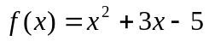; 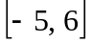 | 11 | 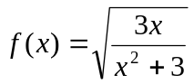;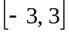
2 | 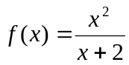; 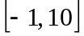 | 12 | 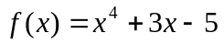; 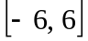
3 | 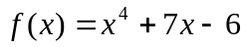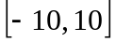 | 13 | 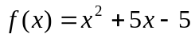; 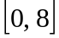
4 | 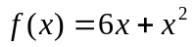; | 14 | 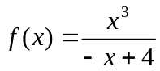; 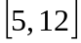
5 | ; | 15 | ;
6 | ; | 16
7 | ; | 17 | ;
8 | ; | 18 | ;
9 | 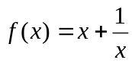; 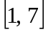 | 19 | 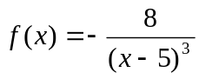; 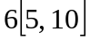
10 | 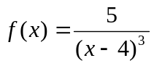; 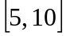 | 20 | 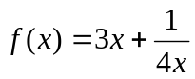;
Пример.

График функции с надписью:
Первым примером будет отображение графика функции y(x)=x²+sin(x²) на интервале [-4,4] изменения независимой переменной X с созданием надписи.  Обратите внимание, что для созднания многострочной надписи в строке значения опции title использован символ перехода на новую строку (\n). Также на графике изменен шрифт надписей вдоль осей, название оси y отображено вертикально | 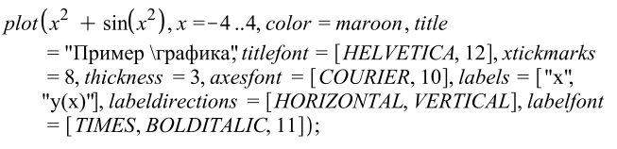  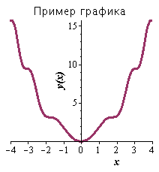
- Постоите, график функции на бесконечном интервале, задав количество точек графика 700, сделать подписи осей, подпись оси у изобразите вертикально, подпись оси х горизонтально, поменять цвет графика, сделав его цветным, подпишите график «График функции …..», надпись сделать в две строчки.
1 | y=sin2x+3. | 11 | y=2sinx–e^{2x}.
2 | y=cos2x-х. | 12 | y=7cos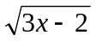.
3 | y=tg2x. | 13 | 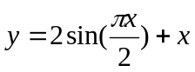
4 | y=5x²sin2x. | 14 | y=(x-1)cos.
5 | y=e^{2sinx}+3. | 15 | y=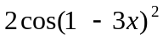.
6 | y=5cos. | 16 | y=sin6x+3.
7 | y=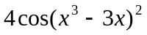. | 17 | y=cos2x-х.
8 | y=2sinx–e^{2x}. | 18 | y=tg(2x-1).
9 | y=5cos. | 19 | y=5x²sin2x.
10 | 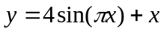 | 20 | y=5e^{2sinx}+4.
Пример.
График функции на бесконечном интервале:
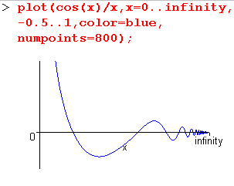 | Команда plot( ) может отображать графики функций не только на конечном интервале изменения независимой переменной, но и на бесконечном.

3. Построить на одном графике функции из задания 1 и 2, построить графики разной толщины, сделать (представить на графике) легенду для каждой функции, выполнить подписи на осях.
4. В полярных координатах построить окружность радиусом равным номеру вашего варианта, подпишите график «График окружности радиусом …».
5. Постройте график функции заданной неявно.
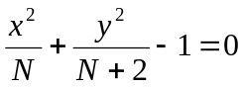, где N – номер вашего варианта.
Сделать подписи на осях.
6. Построить многоугольник, задав 6 любых вершин.
Пример.
Отображение многоугольников:

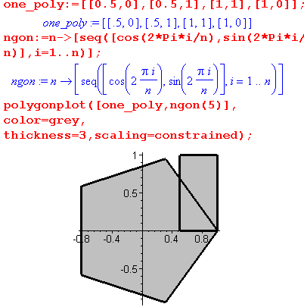 | Команда polygonplot( ) строит на плоскости один или несколько мноугольников, заданных своими вершинами. Каждый многоугольник задается в виде списка координат его вершин, представленных в форме двуэлементных списков. В случае отображения нескольких многоугольников они задаются либо списком, либо множеством.

7. Придумать график и выполнить анимацию двумерного графика.
8. Построить график поверхности, отобразив поверхность в виде каркасной модели, подпишите график «График функции …..», надпись сделать в три строчки. Нанести линии уровня.
1), 7) , 13) 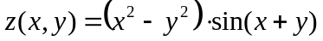
2), 8), 14), 20)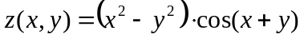
3), 9), 15) 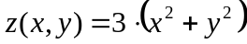
4), 10), 16) 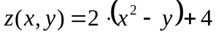
5), 11), 17) 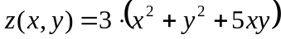
6), 12), 18), 19) 